ПРЕДВЫБОРНАЯ ПРОГРАММА
кандидата в депутаты Шарковщинского районного Совета депутатов
по Болкаловскому избирательному округу № 30

ПАВЛОВИЧА МАРЬЯНА МЕЧИСЛАВОВИЧА

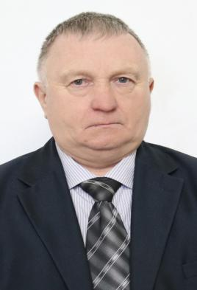
Родился 7 октября 1963 года в д.Агополь Миорского района Витебской области. Гражданство – Республика Беларусь.
Образование высшее. В 1996 году окончил Великолукскую государственную сельскохозяйственную академию; в 1996 году – факультет повышения квалификации и переподготовки кадров Белорусской сельскохозяйственной академии по специальности «Агрономия. Экономика, организация и управление сельскохозяйственным производством».
1979 – 1982 гг. – учащийся специального профессионально-технического училища № 31, г. Глубокое.
1982 г. – тракторист совхоза им. Маркова Шарковщинского района.
1982 – 1984 гг. – служба в рядах Советской Армии.
1985 – 1996 гг. – тракторист, шофер, бригадир, агроном-семеновод, агроном-агрохимик совхоза им. Маркова Шарковщинского района.
1996 – 2002 гг. – заместитель председателя, председатель колхоза «Великое Село» Шарковщинского района.
2002 – 2004 гг. – инженер мехотряда ремонтного управления «Глубокское ПМС».
2004 – 2016 гг. – заведующий хозяйством ГУСО «Александровский психоневрологический дом-интернат для престарелых и инвалидов» Шарковщинского района.
С 2016 г. – директором ГУСО «Александровский психоневрологический дом-интернат для престарелых и инвалидов» Шарковщинского района.
Избирался депутатом Шарковщинского районного Совета депутатов двадцать восьмого созыва.
Проживаю в аг.Радюки. Беспартийный.

Уважаемые избиратели!
Вся моя трудовая деятельность связана с людьми. Проблемы и нужды ветеранов, пожилых граждан, инвалидов я знаю изнутри. Мой жизненный и профессиональный опыт показал, что чужих проблем не бывает. Основные направления моей работы подсказаны людьми и жизнью. Моя задача как депутата сводится к решению в тесном сотрудничестве с Вами, избиратели, со всеми жителями округа и органами местной власти волнующих Вас насущных вопросов. Имея определенные знания и практический опыт работы в своей депутатской деятельности намерен:
- выступать с инициативами, направленными на рост благосостояния населения нашего региона;
- уделять особое внимание нуждам граждан пенсионного возраста и инвалидов, граждан, оказавшихся в трудной жизненной ситуации, независимо от возраста и социального статуса;
- работать над дальнейшим развитием системы социального обслуживания района, улучшения условий для социальной адаптации и реабилитации нуждающихся граждан.
Быть полезной людям, помочь сделать их жизнь лучше – вот то, что волнует меня и является руководством в моей повседневной работе.

